Занятие педагога-психолога с детьми младшего школьного возраста с ограниченными возможностями здоровья «Давайте жить дружно!»

Подготовила: Дурдыева Т.А.

Курск, 2025 г
Цель: создать благоприятные условия для взаимодействия обучающихся друг с другом в классе.
Задачи:
1.Ознакомление учеников с понятием дружбы, доброжелательности и уникальности каждого человека.
2.Формирование навыка сотрудничества, положительного отношения друг к другу в классе.
3.Предоставление возможности ученикам проявить взаимовыручку, дружеские отношения друг к другу.
4.Развитие коммуникативных навыков, чувства сплочённости.
5.Воспитание доброго отношения к одноклассникам.
Планируемые результаты воспитательного мероприятия:
1.Получение учениками важной информации о дружбе, взаимовыручке.
2.Проявление младшими школьниками доброжелательности, внимательности, доверия к одноклассникам через практические выполнения заданий и упражнений.
3.Налаживание дружеских взаимоотношений среди одноклассников.
4.Уменьшение конфликтных ситуаций в классе.
Оборудование: проектор, экран, ноутбук, запись весёлой энергичной композиции, презентация со слайдами, видео https://yandex.ru/video/preview/7903752302413026632, аудиозапись «Мир похож на цветной луг», карточки -цветок с лепестками, ручки, памятки для каждого участника, мел, доска.

Ход занятия:
1. Вводная часть
1.1. Ритуал начала занятия «Поделись улыбкою своей» Здравствуйте, ребята. Я рада нашей встрече на очередном занятии. Начинаем его мы по традиции. Делясь своей улыбкой с тем, кто сидит рядом. Обучающиеся обмениваются улыбками и хорошим настроением.
1.2. Беседа с учениками
- Поднимите руку, у кого есть друг. Поднимают руки.
-Кто готов рассказать о своём друге, какой он? По желанию 2-3 человека рассказывают о друге.
- Какой на ваш взгляд должен быть друг? Ответы учеников
-Что на ваш взгляд самое ценное в вашем друге? Ответы учеников
1.3. Сообщение темы и цели занятия
-Сегодня мы поговорим о дружбе и тема нашего сегодняшнего занятия «Давайте жить дружно». При выполнении заданий и упражнений давайте постараемся проявлять дружеское и доброе отношение друг к другу.. Что же такое дружба? Как вы считаете, ребята? Ответы учеников
2. Основная часть
2.1. Беседа с учениками
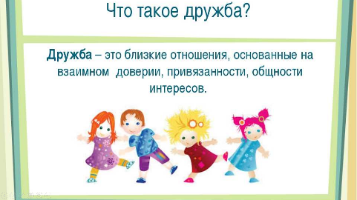
Включается презентация.
1 слайд Посмотрите на экран, какое определение нам предлагается. Один из учеников громко и четко зачитывает определение. «Дружба – это близкие отношения, основанные на взаимном доверии, привязанности, общности интересов.»
- Дружба может возникнуть между двумя людьми, которые друг другу доверяют, их связывают интересы, они имеют общие увлечения.
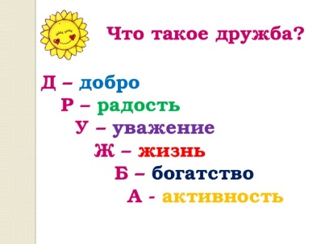
2 слайд Посмотрите, как интересно написали о дружбе, взяв за основу первые буквы, входящие в состав слова «ДРУЖБА».
Дружба – это
добро, которое мы дарим другу;
радость, которую испытываем от общения и совместного досуга;
уважение к товарищу;
жизнь, которую проживаем в дружбе. Некоторые люди имеют друга с детского сада и до глубокой старости верны этой дружбе;
богатство, недаром есть пословица: «Не имей 100 рублей, а имей 100 друзей», иметь друга, значит быть богатым;
активность, проявляем её, чтобы помочь другу, чтобы провести время с пользой.
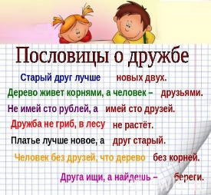
3 слайд
- Мы заговорили про пословицы, их очень много в русском языке, я выбрала лишь некоторые пословицы о дружбе, предлагаю вам с ними познакомиться. Обучающиеся по очереди зачитывают вслух пословицы.
2.2. Игра «Правила дружбы»
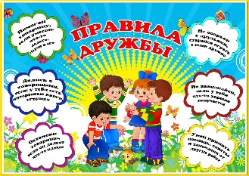
- Выходим к доске, становимся кругом. Выходят, становятся кругом, берутся за руки.
Задание: каждому участнику сказать правило дружбы. Проговаривая правило, передаём право голоса следующему участнику. Выполняют задание, после завершения присаживаются на места.
4 слайд Обратите внимания, какие правила у нас на экране. Зачитывают ученики по очереди.
2.3. Просмотр ролика о доброте и дружбе https://yandex.ru/video/preview/7903752302413026632
После просмотра беседа по вопросам:
- Кто главный герой ролика? (Ёжик)
- У него были друзья? (Нет)
-Почему? (Потому что он колючий)
- Из-за этого ёжик какие чувства испытывал? (грусть, печаль, разочарование, обиду)
-Были те, кто хотел подружиться с ёжиком? (Да, белочка и другие зверушки. Они звали его играть в футбол. Но, мяч лопнул. Позвали сидеть рядом в автобусе.)
-Что придумали зверушки? (Они подарили ёжику мягкие элементы, которые нанизали на его иголки и тогда смогли обнять ёжа)
-Какие чувства испытывал ежик, когда ему вручили подарок, а затем обняли его? (удивление, радость, счастье, восторг)
-Можно ли зверушек назвать настоящими друзьями? (Да)
-Почему? (Они не оставили ёжика одного, не отказались от дружбы с ним. Приняли его таким, какой он есть. И придумали как его обнять)
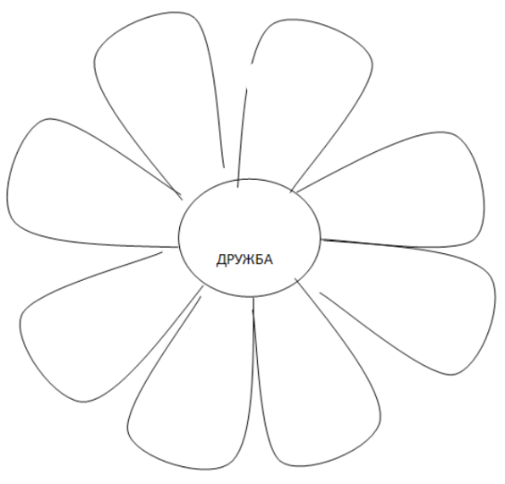
-Молодцы, верно!
3. Заключительная часть
3.1. Игра «Цветок дружбы»
-Я раздаю вам цветки дружбы, лепестки пустые, а в середине написано слово «Дружба».
Предлагаю вам на лепестках записать слова, которые для вас являются определением дружбы. Те слова, которые символизируют дружбу, без которых дружба не возможна.
Под аудиозапись «Мир похож на цветной луг» ребята заполняют лепестки цветка Дружбы.
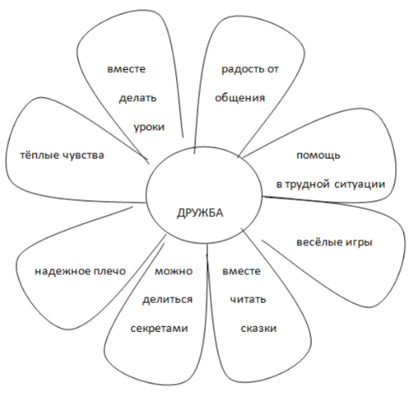
По завершению дети сдают цветки Дружбы.
Включается 5 слайд, обращается внимание обучающихся на экран. Рассматриваются варианты, записанные на лепестках цветка Дружбы.
3.2. Упражнение «Мы – это много Я»
- Ребята, как вы считаете люди все одинаковые или разные? Ответы учеников
- Мы все разные, как внешне, имея свой цвет глаз, волос, так и внутренне, имея свой вкус, своё мнение.
Предлагаю вам поучаствовать в заполнении общего большого цветка «Мы – это много Я»
Предлагается сделать запись на лепестках, отвечая на предложение, записанное на лепестке: «Моя заветная мечта», «Мой любимый цвет», «Моё лучшее качество», «Город, который я хочу посетить», «Меня вдохновляет», «Мой девиз по жизни», «Моё любимое блюдо».
Сердцевина с надписью «Мы – это много Я». К ней приклеиваются, заполненные ребятами, лепестки. Обращается внимание ребят на то, что мы разные, нас много. Есть то, что нас объединяет, а где-то наши мнения расходятся, но это не повод для ссор и конфликтов. Каждый индивидуален и на всей планете не найти точно такого же человека. Мы должны уважительно относится друг к другу и принимать ближнего таким, каков он есть.
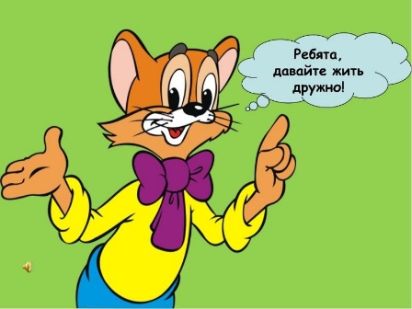
-Как говорил известный герой мультфильма: Ребята, давайте жить дружно!
- Кто назовёт этого героя? Это кот Леопольд
Верно!
6 слайд Посмотрите на экран, кот Леопольд даёт вам очень мудрый, полезный, жизненный совет!
Вручаются памятки «Если хочешь быть хорошим другом!»
3.3. Ритуал окончания занятия “Эстафета дружбы”.
Дети стоят в кругу и передают, как эстафету, рукопожатие. Начинает взрослый: “Я передаю вам свою дружбу, и она идёт от меня к Маше, от Маши к Диме и т. д., и, наконец, снова возвращается ко мне. Я чувствую, что дружбы стало больше, так как каждый из вас добавил частичку своей дружбы. Пусть же она вас не покидает и согревает. До свидания!”
Памятка
«Если хочешь быть хорошим другом»
1. Делись своими успехами, неудачами и новостями.
2. Умей слушать.
3. Оказывай другу эмоциональную помощь и поддержку.
4. Доверяй другу и будь уверенным в нем.
5. Сохраняй тайны своего друга.
6. Не критикуй друга публично.
7. Не обсуждай друга в его отсутствие.
8. Не ревнуй друга к другим его друзьям.
9. Уважай внутренний мир и чувства своего друга.
10. Радуйся успехам своего друга.

